Государственное бюджетное образовательное учреждение «Антрацитовская школа I-III ступеней №19» Луганской Народной Республики

**Использование ИКТ на уроках географии**

|  |
| --- |
| Автор: Рыбалкина Н.В., учитель географии I категории |

Антрацит 2018 год

Использование ИКТ на уроках географии. – Антрацит, 2018. - 36 с.

В данном пособии представлен опыт работы на уроках географии с использованием ИКТ, охватывающий вопросы о современном образовании 21 века, активизации познавательной деятельности на уроках географии через использование ИКТ. Для учителей средних образовательных школ ЛНР.

Составитель: Рыбалкина Н.В. – учитель географии I категории.

Рекомендовано к печати решением педагогического совета ГБОУ «Общеобразовательная школа № 19», ЛНР (протокол № 1 от 06.03.2018).

Рекомендовано к печати решением методического совета ГБУ «Антрацитовский информационно-методический центр», ЛНР (протокол № 2 от 12.03.2018).

СОДЕРЖАНИЕ

Вступление ………………………………… 4

1. Современное образование и ИКТ……………………………………….. 8
2. ИКТ и география ……………………….. 11
3. Моя система работы по формированию информационно-коммуникационной компетентности учащихся …………….. 17
4. Заключение ……………………………... 26

Приложения………………………………… 28

Литература …………………………………. 33

**Вступление**

*Ни один из других предметов в такой*

*степени не нуждается в наглядности и*

*занимательности как география, и в*

*тоже время ни один из предметов не*

*представляет более благоприятного*

*поля для применения наглядных и*

*занимательных способов преподавания,*

*как география.*

*Н.Н. Баранский*

Нельзя представить себе по-настоящему образованного, культурного человека, не знающего основ географии. География расширяет общий кругозор человека, воспитывает его в духе гуманизма и патриотизма. Изучение географии прививает любовь к Родине, к родным местам, к природе, доброжелательное отношение к людям, другим странам и народам.

Сегодня одним из направлений модернизации системы географического образования является внедрение компьютерных технологий и мультимедиа. Это позволяет активизировать аналитическую деятельность обучаемых, углубить демократизацию методики преподавания, раскрепостить творческие возможности, стимулировать и развивать психические процессы, мышление, восприятие, память школьников.

Бурное развитие новых информационных технологий и внедрение их в последние пять лет наложили определенный отпечаток на развитие личности современного ребенка. Мощный поток новой информации, рекламы, применение компьютерных технологий на телевидении, распространение игровых приставок, электронных игрушек и компьютеров оказывают большое влияние на воспитание ребенка и его восприятие окружающего мира. Поэтому необходимо научить каждого ребенка за короткий промежуток времени осваивать, преобразовывать и использовать в практической деятельности огромные массивы информации. Очень важно организовать процесс обучения так, чтобы ребенок активно, с интересом и увлечением работал на уроке, видел плоды своего труда и мог их оценить.

Помочь учителю в решении этой непростой задачи может сочетание традиционных методов обучения и современных информационных технологий, в том числе и компьютерных. Ведь использование компьютера на уроке позволяет сделать процесс обучения мобильным, строго дифференцированным и индивидуальным.

Глубоко изучив методологические основы познавательной деятельности учащихся, я поставила перед собой задачу решения проблемы «Активизация познавательной деятельности на уроках географии через использование ИКТ». Причиной этого явилось наблюдение общего снижения интереса школьников к учебной деятельности. Более чем у половины моих учеников, школьников подросткового возраста, наблюдается нейтральный, а в ряде случаев отрицательный познавательный интерес к обучению. Показателями этого являются несформированность умений работать с информацией, размещенной в различных источниках; неумение организовать самостоятельную деятельность по выполнению исследовательских работ, четко выражать свои мысли и анализировать способы собственной деятельности при работе с географическими данными. В результате у ребят со сниженным интересом не вырабатывается целостный взгляд на мир, задерживается развитие самосознания и самоконтроля, формируется привычка к бездумной, бессмысленной деятельности, привычка списывать, отвечать по подсказке, шпаргалке.

Работа над этой проблемой побудила к поиску таких форм обучения, методов и приемов, которые позволяют повысить эффективность усвоения географических знаний, помогают распознать в каждом школьнике его индивидуальные особенности и на этой основе воспитывать у него стремление к познанию и творчеству. Я убеждена, что это возможно только при целостном подходе к учебной деятельности.

Исследовав методологические аспекты поставленной проблемы, я направила свою деятельность на развитие и формирование познавательных интересов учащихся на уроках географии через использование ИКТ, на создание общей системы учебной и воспитательной работы.

1. **Современное образование и ИКТ**

В современном информационном обществе основой развития цивилизации выступают информационные процессы, в которых широкое применение находят информационно-коммуникационные технологии (ИКТ). Внедрение ИКТ в различные сферы деятельности человека способствовало возникновению и развитию глобального процесса информатизации. Неотъемлемой и важной частью этого процесса является информатизация образования. Главными направлениями информатизации современной школы являются:

• совершенствование информационно-технической базы;

• повышение квалификации педагогов в сфере ИКТ - компетенций;

• широкое применение ИКТ в обучении, воспитании учащихся, в управлении школой.

География является одной из первых дисциплин, активно откликнувшихся на вызов информатизации 1, с. 24-25 .

В современных школах учебные кабинеты, в том числе кабинет географии, оснащаются автоматизированным рабочим местом учителя, включающим компьютер, принтер, сканер, мультимедийный проектор, цифровую фото- или видеокамеру. Есть примеры установки в кабинетах интерактивной доски, с которой учитель или учащийся работает как с персональным компьютером 2, с. 20-30 .

Информационное общество сегодня предъявляет особые требования к учителю, его профессиональной компетентности, одной из важнейших составляющих которой является ИКТ-компетентность.

Информационная и коммуникационная технология" (ИКТ) — это процесс подготовки и передачи информации обучаемому, средством осуществления которых является компьютер.

Важно различать ИКТ-грамотность и ИКТ-компетентность.

*ИКТ-грамотность* — это умение "нажимать на кнопки", знания о том, что такое персональный компьютер, программные продукты, компьютерные сети (в том числе Интернет), каковы их функции и возможности, а также ограничения, связанные с их использованием.

*ИКТ-компетентность* – это способность учащихся использовать информационные и коммуникационные технологии для доступа к информации, для ее поиска, организации, обработки, оценки, а также для продуцирования и передачи, которая достаточна для того, чтобы успешно жить и трудиться в условиях становящегося информационного общества.

Формирование ИКТ-компетентности учащихся происходит в рамках системно-деятельностного подхода, в процессе изучения всех без исключения предметов учебного плана 4, с.12-25 .

Вынесение формирования ИКТ-компетентности в программу формирования универсальных учебных действий позволяет образовательному учреждению и учителю формировать соответствующие позиции планируемых результатов.

1. **ИКТ и география**

Современная школа не только источник получения информации, а место, где учат учиться, где учитель не просто проводник знаний, а личность, обучающая способам творческой деятельности, направленной на самостоятельное приобретение и усвоение новых знаний. Развитие становится ключевым словом педагогического процесса, как альтернатива понятию обучение. Поэтому сегодня главное стратегическое направление системы школьного образования — решение проблемы личностно-ориентированного образования, в котором в центре внимания личность ученика, деятельность учения, познавательная деятельность, а не преподавание.

Одна из задач школьной географии на современном этапе состоит в том, чтобы сформировать навыки работы с ИКТ, научить грамотно работать с разнообразными носителями информации.

Можно выделить три основные формы работы с ИКТ на уроках географии 7, с.15-30 .

Во-первых, это их непосредственное применение в учебном процессе.

Во-вторых, это применение ИКТ для организации самостоятельной работы учащихся по географии внешкольных занятий.

В-третьих, это применение информационных технологий для обеспечения познавательного досуга (использование развивающих игр, электронных энциклопедий и т. д.).

Использование одного из направлений дает гораздо меньший результат обучения, чем применение всех направлений в комплексе. Компьютер является средством повышения эффективности процесса обучения в школе. Он дает возможность учащимся самостоятельно извлекать знания, способствует развитию интеллекта школьника, расширяет учебную информацию и набор применяемых учебных задач, позволяет изменить качество контроля над деятельностью учащегося. В своей обучающей деятельности я уже два года использую этот вид работы с учениками 9, с.20 .

С появлением компьютерной техники в школе открылись новые возможности в организации учебного процесса. Одним из преимуществ применения ИКТ в учебном процессе является оперативность, которую обеспечивает использование глобальной сети Интернет. Интернет является хранилищем обширной информации о различных странах и народах. Информация, представленная в сети актуальна и интересна с точки зрения перспективы ее использования в учебном процессе – при подготовке к урокам, при проведении уроков, во внеклассной деятельности по предмету. Информация об экономике, хозяйстве, народонаселении, проблемы взаимодействия природы и общества постоянно присутствуют в Интернет, поэтому география может активно использовать информационные ресурсы Интернет и особенно такие ее разделы, как экономическая и социальная география, страноведение. Глобальной сети Интернет отводится большая роль в системе комплексного использования средств новых информационных технологий 8, с.1-15 .

Уроки с использованием ИКТ создают условия для многообразной деятельности учащихся, формирования критического мышления. Применение информационно-коммуникационных технологий в образовательном процессе способствует повышению качества обучения школьников за счет увеличения познавательного интереса учащихся, возможности индивидуализации обучения, интенсификации методов коррекции знаний учеников

Глубоко изучив методологические основы познавательной деятельности учащихся, я поставила перед собой задачу решения проблемы «Активизация познавательной деятельности на уроках географии через использование ИКТ». Причиной этого явилось наблюдение общего снижения интереса школьников к учебной деятельности. Более чем у половины моих учеников, школьников подросткового возраста, наблюдается нейтральный, а в ряде случаев отрицательный познавательный интерес к обучению. Показателями этого являются несформированность умений работать с информацией, размещенной в различных источниках; неумение организовать самостоятельную деятельность по выполнению исследовательских работ, четко выражать свои мысли и анализировать способы собственной деятельности при работе с географическими данными. В результате у ребят со сниженным интересом не вырабатывается целостный взгляд на мир, задерживается развитие самосознания и самоконтроля, формируется привычка к бездумной, бессмысленной деятельности, привычка списывать, отвечать по подсказке, шпаргалке 10, с.5 .

Работа над этой проблемой побудила к поиску таких форм обучения, методов и приемов, которые позволяют повысить эффективность усвоения географических знаний, помогают распознать в каждом школьнике его индивидуальные особенности и на этой основе воспитывать у него стремление к познанию и творчеству. Я убеждена, что это возможно только при целостном подходе к учебной деятельности.

Исследовав методологические аспекты поставленной проблемы, я направила свою деятельность на развитие и формирование познавательных интересов учащихся на уроках географии через использование ИКТ, на создание общей системы учебной и воспитательной работы.

Анализ обозначенных проблем определил цель моей педагогической деятельности как обеспечение необходимого уровня усвоения школьниками систематизированных знаний по географии через формирование познавательных интересов, формирование способностей к самообразованию, потребности в самосовершенствовании, развитие ИКТ-компетентности.

В связи с этим определяются задачи:

1.Обеспечение качества усвоения знаний по географии.

2.Развитие обще учебных умений и навыков.

3.Содействие развитию ИКТ- компетентности.

4.Организация деятельности учащихся, направленная на самореализацию их личности.

При организации и осуществлении учебно-познавательной деятельности в своей практике использую как традиционные, так и нетрадиционные подходы в преподавании географии, активно использую новые информационные технологии.

1. **Моя система работы по формированию информационно-коммуникационной компетентности учащихся**

Достаточный опыт и имеющиеся ресурсы позволили мне создать свою систему работы по формированию информационно – коммуникационной компетентности у учащихся по следующим направлениям:

**1.** **Первое направление** – работа с электронными учебниками, картами, схемами и рисунками (см. Приложение 1).

Для максимально эффективного использования возможностей ИКТ в учебном процессе я регулярно включаю в уроки новые интерактивные средства обучения географии — это электронные мультимедиа-учебники и программно-методические комплексы. На теоретическом этапе урока изучение нового материала я часто сопровождаю демонстрацией учебной информации из электронных учебников 11, с.12-30

Это позволяет направить внимание школьников на самые важные моменты теоретического материала, помогает учащимся лучше запомнить новое, более глубоко проникнуть в суть изучаемого вопроса. Также в электронных учебниках заложены видеофильмы с самыми яркими и необходимыми сюжетами, которые идут всего 2-3 минуты, но отражают суть процесса или явления. Использование речи диктора разнообразит уроки. Учебник, представленный средствами мультимедиа, расширяет свои функции. Он становится не только средством передачи информации, но и усиливает обучающие и развивающие функции.

При изучении темы «Машиностроительный комплекс Луганщины» использую электронную карту «Машиностроение и металлообработка Луганской области» на этапе изучения новых знаний (см. Приложение 1, карта 1). Изучая размещении отдельных отраслей машиностроения последовательно включаю слои с центрами горно-шахтного оборудования (Антрацит (Рудоремонтный завод), Лисичанск, Стаханов. Красный Луч, Миусинск, Луганск, Ровеньки, Свердловск, Краснодон); буровое снаряжение (Брянка); подъёмно-транспортное (Лисичанск); железнодорожное (Попасное, Стаханов, Луганск); авиационное (Северодонецк, Луганск, Первомайск); автомобильное (Брянка, Успенка, Луганск, Краснодон); станкостроительное (Ивановка, Луганск, Краснореченск); химическое (Северодонецк); сельскохозяйственное (Луганск); электротехническое (Антрацит (ЦЭМ), Красный Луч(Машзавод), Первомайск Луганск, Краснодон); точное приборостроение (Северодонецк, Луганск, Ровеньки); ремонт машин (Алчевск, Северодонецк, Лисичанск. Александровск, Ровеньки, Свердловск, Краснодон); металлообработка (Антрацит, Кировск, Луганск, Алчевск, Перевальск, Вахрушево, Красный Луч, Ровеньки). Включение каждого слоя сопровождается беседой с учащимися о факторах размещения данных предприятий и заполнением таблицы в тетради. При изучении горно-шахтного машиностроения предлагаю учащимся совершить виртуальную экскурсию по автомобильным заводам нашей края, используя дополнительный материал карты Луганской области (иллюстрации и текстовой материал). Иллюстрации увеличивают наглядность пособия, дают возможность разнообразить формы работы на уроках.   
 Работая с данным слоем карты, учащиеся заполняют таблицу в тетради, состоящую из 3-х колонок:

|  |
| --- |
| 1.Природные ресурсы. 2.Отрасли специализации. 3.Центры. |

Заполняются, первые две колонки и учащимися, делается прогноз о возможном развитии отраслей хозяйства на базе природных ресурсов Луганщины. 5, с.2

Последовательность освоения районов Луганской области можно показать на контурной карте, выключив все слои электронной карты. Характеристику населения Луганщины можно показать в виде опорного конспекта, превратив электронную карту в контурную.  
При изучении хозяйства районов Луганской области  используется слой карты, содержащий дополнительный материал. Выводя на экран иллюстрации с изображением крупных центров промышленного производства (Луганска, Северодонецка, Стаханова, Алчевска, Лисичанска) и включив слои с природными ресурсами, сельскохозяйственными районами, транспортными путями учащиеся определяют отрасли специализации каждого административного района края и выявляют причины, по которым они здесь сформировались. В ходе работы с данными слоями карты учащиеся заполняют третью колонку таблицы «Центры» 12, с.11-17 .

Применение интерактивных электронных карт концентрирует внимание учащихся на основных моментах учебного материала. Сочетание устного лекционного материала с изображением иллюстраций, схем делает излагаемый материал более интересным, насыщенным, наглядным. Данный вид карт позволяет проверить знания в интерактивном режиме, совместно, в ходе изучения нового материала составлять опорные конспекты, проводить сравнения, позволяет одновременно использовать различные способы представления информации. Электронные карты предоставляют широкие возможности для выполнения творческих работ по моделированию и проектированию.

**2. Второе направление** - показ процессов, происходящих в природе, населении мира (см. Приложение 2 - видео (на диске)).

Географические процессы, о которых школьники должны иметь представление, разнообразны и многочисленны. Часто суть многих процессов, происходящих на Земле (прохождение циклонов и антициклонов, извержения вулканов, развитие живых организмов на Земле, полярное сияние и др.) (см. Видео «Антициклоны» и «Циклоны»), приходится объяснять на словах. Но невозможно создать полный образ процесса или явления, не увидев его собственными глазами. Для этого в электронные учебники заложено много моделей. Возможности ИКТ позволяют ученику увидеть процесс своими глазами. Используя анимацию, можно демонстрировать образование ледников (см. Видео «Горный ледник»), атмосферных фронтов и др. Воздействие на зрительную память приводит к усвоению материала на более глубоком и осознанном уровне 5, с.4 .

В век модернизации и новых технологий все современные учителя в своей практике использую видео-уроки. А я часть своих уроков снимаю на камеру, это для того, чтоб оставить для примера и искоренить мелкие недочеты. Это видео-уроки и видео - фрагменты на темы «Если население Земли будет меняться?», беседа на тему «Взрывоопасные предметы», «Что такое толерантность?», «Население мира», «Урок-суд «Человек против природы» (см. Приложение 2 на диске папка «Видео»).

**3.** **Третье направление** – использование программ для презентаций (см. Приложение 3 -презентации (на диске: уроки-презентации на темы «Природные зоны Африки, 7 класс», «Реки Луганщины, 8 класс», «Практические работы, 9 класс», «Мировое хозяйство мира, 10 класс», «Характеристика США, 11 класс»)).

Как бы интересно и захватывающе не был написан учебник, как бы красиво ни рассказывал учитель, образ территории лучше создается при использовании ярких фотографий и иллюстраций. При этом особенно важным является использование зрительного канала восприятия. Программы разработки презентаций Power Point позволяют мне подготовить материалы к уроку.

С помощью графической программы создаю слайды для показа диаграмм, рисунков, схем, фотографий, текста. Делаю это как сама, так и ученики. Презентации удобны тем, что отбирается именно тот материал, который необходим для конкретного урока и в нужной последовательности. Это позволяет сделать урок более ярким, увлекательным. Презентации использую как на отдельных этапах урока, так и для связи занятия в единое целое.

**4.** **Четвертое направление** – использование Интернет.

В школе и у многих детей дома имеется возможность непосредственного выхода в Интернет. Из него можно получить нужную для работы информацию. Это прежде всего статистический, иллюстративный материал: фотографии и рисунки, показывающие разные уголки Земли. В дальнейшем они используются для составления презентаций. Систему Интернет дети используют и при подготовке сообщений, докладов, рефератов, которые они часто сопровождают демонстрацией презентаций. Использование Интернет увеличивает познавательную активность ребят, делает учебную деятельность необычной и интересной. Интернет позволяет получить информацию в виде звука, текста, изображения. С внедрением в образовательный процесс ИКТ появляется новая возможность создания и использования картографического материала.

**5. Пятое направление** – использование ИКТ в проектной и исследовательской деятельности (см. Приложение 2 - видео (на диске: видео-уроки на темы «Толерантность», «Сказка о охране природы», «Какими качествами должен обладать учитель?»)) 5, с.4 .

Проект – это творческая работа с применением исследовательского метода, основы которого соотносятся с деятельностным подходом. Формирование конкретной цели – результата деятельности, для достижения которого нужно решить определенные задачи. Учащиеся, работая над проектами, овладевают методами научно-творческой работы, принимают участие в исследованиях, социальных опросах, что позволяет школьникам освоить географический материал и создать конкретный продукт, пережить ситуацию успеха, самореализации. Исследовательский метод выступает как обязательный при реализации краеведческого принципа обучения географии и актуален при изучении региональной географии.

Особая ценность проектных работ заключается в следующих «ключевых» словах:

- мета предметные связи – проекты включают несколько дисциплин и требуют от ребенка поиска и соединения различных знаний;

- оригинальность – в основе проекта – нестандартная идея, оригинальный способ решения задачи;

-технологичность – поскольку в школе имеется необходимое компьютерное оборудование и цифровые устройства (сканеры, принтеры, видеокамера, мультимедиа) и с ними интересно работать;

- завершенность – проект интересен в готовом виде и его интересно преподносить аудитории.

**Заключение**

Итак, компьютерные технологии помогают мне сделать работу на уроке и внеурочное время интересной, повышают мотивацию ученика, ускоряют подготовку к уроку и приносят удовлетворение своей работой.

Следует отметить, что использование ИКТ дает учителю широкие возможности планировать свой урок, составлять конспект занятия, использовать кинофрагменты, электронные презентации и осуществлять контроль усвоения знаний.

На уроках географии важно создать атмосферу интереса к знаниям, стремление искать, исследовать, творить, развивать смекалку. Поэтому необходимо искать самые разнообразные пути и приемы поддержания познавательных интересов учащихся в любом виде их познавательной деятельности, любом направлении.

Таким образом, очевидно, что развитие познавательных способностей и творческой активности учащихся на уроках географии сегодня находятся в прямой зависимости от использования инновационных технологий в преподавании предмета.

Школьник становится активным, заинтересованным, равноправным участником обучения. Он отходит от стандартного мышления, стереотипа действий, что позволяет развить стремление к знаниям, повышается мотивация к обучению.

Использование такого подхода в преподавании географии является важным средством для формирования личности, творческого воспитания и развития.

**Приложение 1.**

**Примеры заданий при работе с электронными картами, схемами и рисунками.**

**География в 6 и 7 классах, тема «Литосфера», задания на знание номенклатуры по теме. Работа с контурными картами.**

|  |  |  |
| --- | --- | --- |
| 1.Используя электронную карту Евразии (см.рисунок 1) перенесите на контурную карту Евразии самые крупные горные и равнинные объекты Евразии.  2.Отметьте на контурной карте границы стран, проходящие по горам. 3.Обозначьте вулканы, расположенные в пределах Тихоокеанского вулканического кольца.  4. Используя электронную схему рельефа Земли, приведите примеры всех форм рельефа мира (см.схема 1).   |  |  | | --- | --- | | http://900igr.net/up/datas/130659/006.jpg  Рисунок 1 «Физическая карта Евразии» | https://ds03.infourok.ru/uploads/ex/0300/000371e7-2b6d91ce/hello_html_2b8a5de7.jpg  Схема 1 «Рельеф Земли» | |

|  |  |  |
| --- | --- | --- |
| **Приложение 1**  **Тема «Гидросфера» в 6 и 7 классах.** 1. Обозначьте на карте бассейн реки Лены и нарисуйте линию водораздела р. Лены и р. Яны (см. схема 2). 2. На карте Северной Америки нарисуйте контуры озер Эри и Онтарио, реку Ниагару и покажите местоположение Ниагарского водопада. 3. На карте полушарий нарисуйте систему течений Атлантического океана.   |  |  | | --- | --- | | http://mypresentation.ru/documents_2/37cb7109854f6ac1bcca67ec3a601c77/img3.jpg | http://geography6class.ru/wp-content/uploads/2015/10/Untitled-82-450x330.jpg |   Рисунок 2 «Система течений Атлантического океана»  Схема 2 «Водораздел р. Лена» |

**Приложение 1**

**Использование электронных карт и схем при изучении курса «Экономическая и социальная география родного края Луганщина».**

|  |  |
| --- | --- |
| 1. В 9 классе на уроках экономической географии Луганщины, я использую отраслевые и региональные социально-экономические карты. Прежде всего нужно знать расположение административных районов Луганщины. Для проверки знаний карты можно проверить так, я использую контурную карту Луганщины с цифрами (см.рис.3). | C:\Users\User\Desktop\опыт 2018\брошюра\административ.районы.jpg  Рисунок 3 «Контурная карта Луганщины» |

**2. Используя схему строения межотраслевых связей топливно-энергетического комплекса, объясните взаимосвязь между отраслями промышленности Луганщины и приведите примеры (см. схема 3).**

**3. Используя схему строения структуры строительного комплекса Луганщины, письменно составьте план-конспект (см. схема 4).**

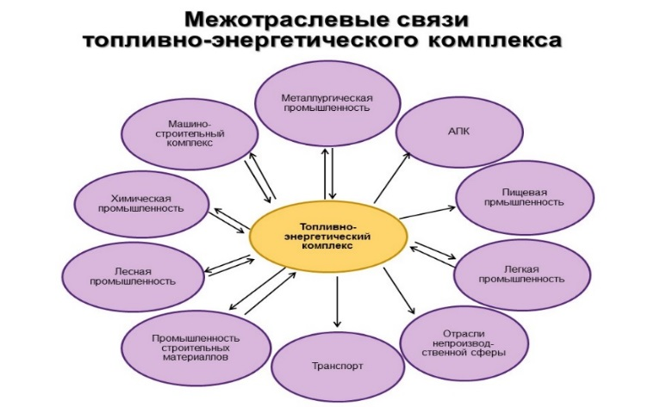

Схема 3 «Межотраслевые связи топливно-энергетического комплекса Луганщины»»

Схема 4 «Структура строительного комплекса Луганщины»»

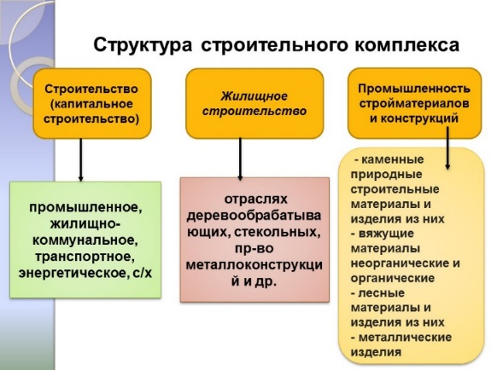

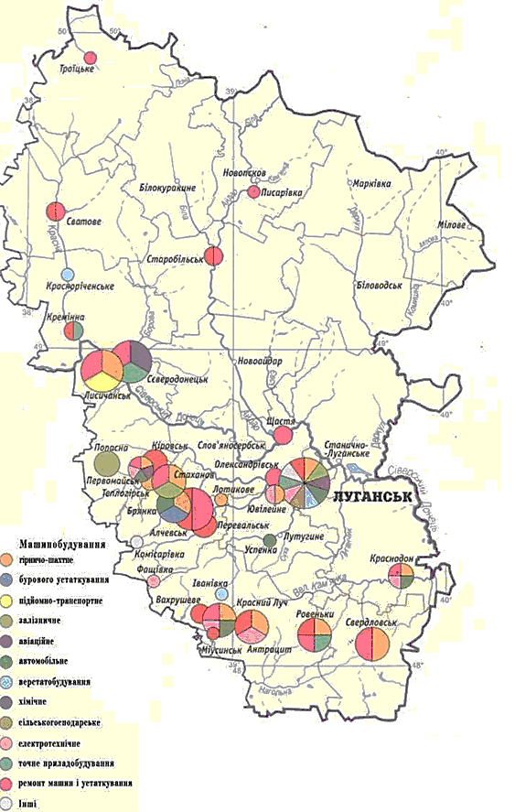

Карта 1 «Машиностроение и металлообработка Луганщины

**Литература:**

1. Азевич А. Одним кликом. Электронная помощница учителя географии / А. Азевич

// ИКТ в образовании. - 2009. - № 7. - С. 24-25.

2. Андриянов А.П. Приёмы использования интерактивной доски на уроках географии : новые технологии обучения / А. П. Андриянов // География и экология в школе XXI века. - 2009. - № 7

3. География. 7 класс: учеб. для общеобразоват. организаций / А.И. Алексеев, В.В. Николина, Е.К. Липкина и др. – 3-е изд. – М.: Просвещение, 2016. – 256 с.: ил., карт. – (Полярная звезда).

4. Крылов А. Электронные учебные материалы / А. Крылов // Народное образование. - 2009. - № 2 - С. 157-163.

5. Личный сайт – Рыбалкина Н.В. <http://2083635.mya5.ru/>, электронная почта - <http://ribalkinannnnn@mail.ru>

6. Максаковский В.П. География. 10-11 классы: учеб. Для общеобразоват. Организаций6 базовый уровень / В.П. Максаковский. – 25-е изд. – М.: Просвещение , 2016. – 416 с.: ил., карт.

7. Микитенко С.А. ИКТ в преподавании географии: уроки географии и экологии / С. А. Микитенко // География и экология в школе XXI века. - 2009. - № 3. - С. 41-44

8. Флаги Г. Райхардт, Г.Д. Шурдель

http://www.alleng.ru/d/geog/geo010.htm

9. Электронный учебник для 7 класса. <https://drive.google.com/file/d/0BxXlPIe4vc-7SnMzUzl6SE12Tk0/view>.

10. Электронные контурные карты для 7 класса. https://drive.google.com/file/d/0B1s-spPxfemGX3h5Y25Gd0xHaW8/view

11. Электронный учебник для 8 класса «Физическая география Родного края». <https://drive.google.com/file/d/0B1s-spPxfemGREgxYktGLTVOTEE/view>

12. Электронный учебник для 9 класса «Социальная и экономическая география Родного края». <https://drive.google.com/file/d/0B7yhq6GrrYU9eWJVYUYxdXdWbmc/view>

**Рекомендации коллегам**

**Используйте систематически ИКТ на уроках географии и Вы увидите результат:**

1. **Резко возрастет уровень использования наглядности;**
2. **Повысится производительность труда учителя и учащихся;**
3. **Установятся меж предметные связи с основами информатики и вычислительной техники;**
4. **Появится возможность организовать проектную деятельность учащихся;**
5. **Учащиеся начнут воспринимать ПК не как, увлекательную игрушку, а в качестве универсального инструмента для работы в любой сфере деятельности.**

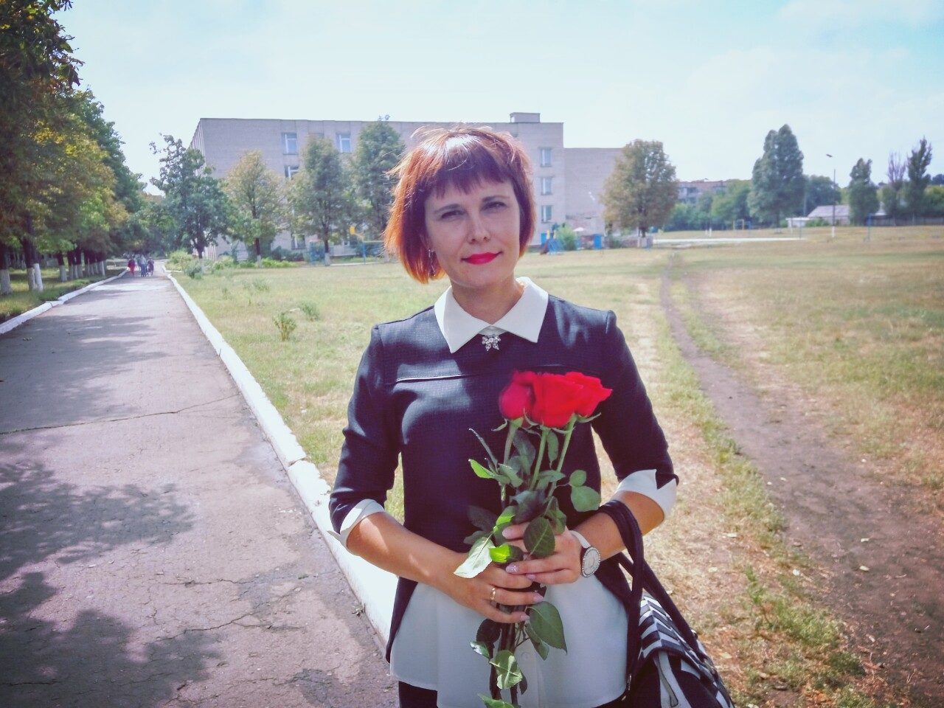

ДЛЯ ЗАМЕТОК

_____________________________________________________________________________________________________________________________________________________________________________________________________________________________________________________________________________________________________________________________________________________________________________________________________________________________________________________________________________________________________________________________________________________________________________________________________________________________________________________________________________________________________________________________________________________________________________________________________________________________________________________________________________________________________________________________________________________________________________________________________________________________